муниципальное казенное дошкольное образовательное
учреждение города Новосибирска
«Детский сад № 432 комбинированного вида»

Тема: «Воспитание любовью» (родительское собрание в подготовительной группе)

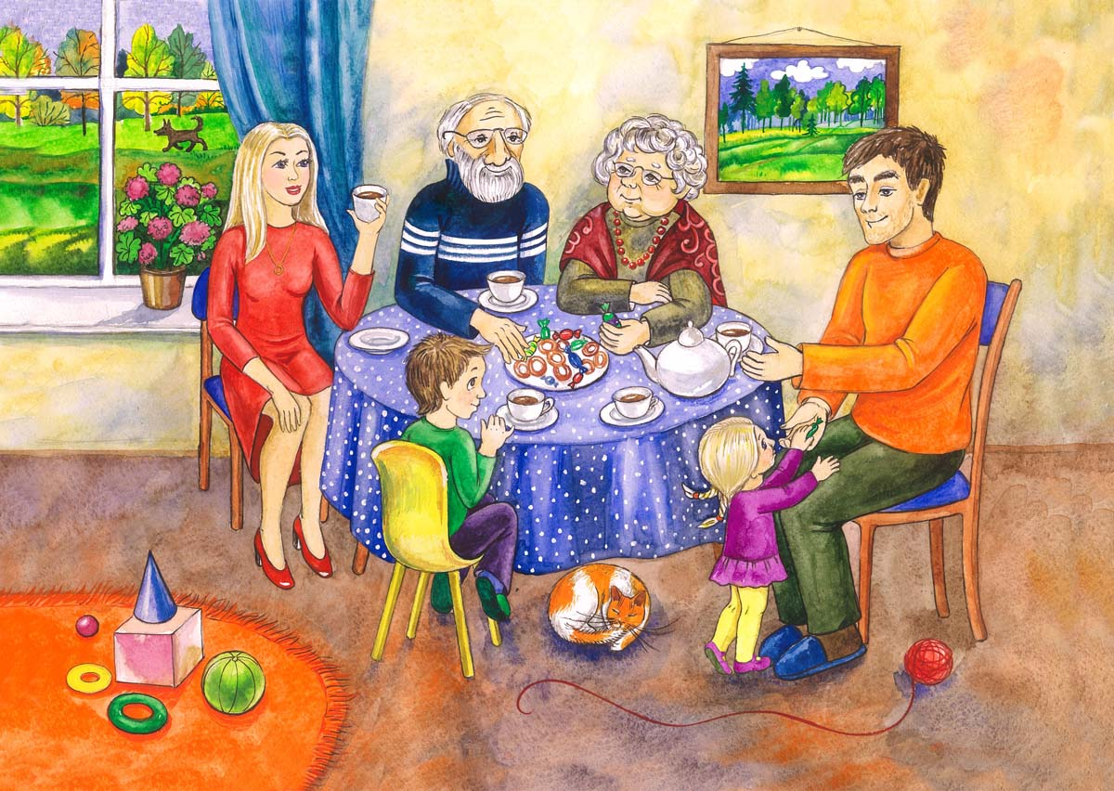

Провели воспитатели:
Ондышева Екатерина Сергеевна
Галкина Татьяна Михайловна

Новосибирск 2019

Цели:
1.Выявить особенности взаимоотношений между детьми и родителями;
2. Помочь родителям проанализировать свое родительское поведение, заострить внимание на положительных моментах воспитания ребенка, формах проявления любви к нему;
3.Способствовать гармонизации детско–родительских взаимоотношений.

Задачи:

- Рассмотреть положительные и отрицательные моменты воспитательного воздействия родителей на ребенка.
- Довести до сознания родителей необходимость проявления своей безусловной родительской любви.
- Расширить представление родителей о значимости эмоциональной составляющей детско – родительских отношений.
- Повысить родительскую компетентность в вопросах воспитания и осознанность эмоциональных воздействий со стороны взрослых.
- Пробудить у родителей, как воспитателей, интерес к процессу самообразования в области педагогических знаний.
-Совершенствовать взаимоотношения родителей с педагогом, расширять сферу их совместной деятельности.

Материал:

на доске: плакат с детскими рисунками: «Счастливый день»;
плакат с нарисованным солнечным диском.
на столах: маячки трех цветов (красного, желтого, зеленого);
бланки с вопросами анкеты «Моя семья»;
листы желтой бумаги с нарисованными на них солнышками;
лист с нарисованным солнечным диском

Материалы, раздаваемые в ходе собрания:
треугольники (красного, желтого, зеленого цвета; подписанные конвертики, в которых находятся анкеты «Моя семья» заполненные детьми;
конвертики с мини – сочинениями детей на тему: «Если бы я был мамой (папой), то проявил свою любовь к ребенку так…» и с памяткой собрания.

Ход:
При входе в группу родители получают на выбор треугольник красного, желтого, зеленого цвета и в зависимости от этого рассаживаются за столы, на которых стоят маячки соответствующего цвета.

I часть: Сообщение темы встречи.

- Дорогие родители, сегодня мы постараемся выяснить, какую роль играет семья и любовь родителей в воспитании детей. Часто чтобы вырастить полноценного человека, культурную, социально зрелую личность, ребятам необходим родительский пример. Детям нужно чтобы вы делились с ними своим опытом, знаниями, а главное – добротой, лаской, вниманием, любовью. Мы убеждены в том, что каждый из нас искренне любит своих детей и обладает достаточной компетентностью в вопросах воспитания. Скорее всего, выбор темы обусловлен желанием обсудить вместе с вами те формы проявления родительской любви и внимания, которые кажутся наиболее значимыми для наших детей, тем более, что в нашей стремительной материализованной жизни есть очень мало моментов для того, чтобы остановиться и немного размыслить о своей родительской позиции.

II часть. Теоретическая .Практическая.
- Какими бы родителями мы не были, мы всегда можем дать утвердительный ответ на вопрос. Как вы думаете, что это за вопрос?
- Вы правы, каждый родитель даст положительный ответ на вопрос «Любите ли вы своего ребенка?». А как мы любим, и тем более умеем ли любить, над этим как–то задумываться не приходится. Жизнь и наука доказали, что все беды у детей, а потому и у родителей объясняются ошибками семейного воспитания, главная из которых – отсутствие безусловной любви и неумение хвалить и поддерживать своих детей. А ведь для ребенка самое главное – чтобы его любили таким, какой он есть.
-Психологами и педагогами выделено много типов родительской любви к детям, среди которых есть и уродливые, они портят, а не воспитывают детей. Давайте остановимся на них подробнее (рассмотреть типы семейных отношений)
- Какой же должна быть подлинная родительская любовь? В каких проявлениях любви особенно нуждаются наши дети? Обеспечивает ли семья ребенку психологический комфорт или, наоборот, порождает чувство ненужности? Какие ошибки мы совершаем? На эти вопросы и постараемся сегодня ответить.

- Родители часто жалуются на то, что у них много работы, они заняты, и им некогда заниматься воспитанием детей. Социологи установили, что на воспитание детей у мамы и папы остается ежедневно всего лишь 17 минут. Подумайте, что вы можете дать своему ребенку за это время?

- Поэтому нужно стараться воспитывать ребенка не только в свое присутствие, но и в свое отсутствие, то есть не моралью и нотацией, а любовью и всем образом своей жизни. Воспитывают в семье даже молчанием, взглядом, мимикой, радостью и грустью. Трагедия детей – с малых лет чувствовать себя в семье лишним, брошенным, одиноким и самое главное, незащищенным, а этому может способствовать равнодушие родителей, мнение которых имеет для ребенка большое значение, так как это люди, которым он доверяет безоговорочно.

- Сейчас вам представится возможность взглянуть на некоторые ситуации, возникающие в вашей семье, глазами ваших детей. На столах лежат бланки с вопросами анкеты «Моя семья». Ваша задача – попробовать поставить себя на место вашего собственного ребенка и ответить на вопросы так, как ответил бы он.
(Родители отвечают на вопросы анкеты, а педагог в это время раздает подписанные конвертики с анкетами, заполненными детьми).

- Теперь возьмите анкеты детей и сравните со своими ответами. Вы видите, как часто не совпадают ваши взгляды на ситуации в семье, со взглядами детей. Задумайтесь, почему ребёнок ответил не так, как предполагали вы? Остановитесь и поразмышляйте, в чем ваши удачи в воспитании ребенка и где вы ошибаетесь. (Саморефлексия).

Групповая работа.

« 5 основных ошибок в воспитании, которые все когда-либо совершали».

- Давайте попробуем совместно разобраться, почему расходятся наши мнения и мнения детей по многим вопросам возникающим в семье.
Пусть каждый из вас вспомнит и запишет 3 ошибки в воспитании, которые он когда-либо совершал. У вас 3 минуты.
Объединитесь в группу, обсудите и выберете 3 общие ошибки в воспитании. Запишите их на листе. (По истечении времени представитель группы докладывает о работе, вывешивая плакат на доску. После информации всех групп, выделяются и обсуждаются общие ошибки.)

-Современные педагоги выделили 5 основных ошибок в воспитании, которые все когда-либо совершали. Давайте сравним свои выводы с выводами специалистов. (рассмотреть ошибки семейного воспитания)

«В каких проявлениях любви нуждаются дети».

- Было бы неправильно оставить все так, как есть. Мы обратились к ошибкам семейного воспитания, а теперь давайте рассмотрим наши достоинства, которых, я убеждена, намного больше. Сейчас вы вновь поработаете в группах.

- Возьмите на столах небольшие листы желтой бумаги с нарисованными на них солнышками.
В центре круга напишите свое имя. Теперь на каждом из пяти лучиков запишите ответ на вопрос: «Чем я согреваю своего ребенка, как я проявляю к нему свою любовь?» (Например, улыбкой, добротой, я часто обнимаю своего ребенка, зная как это важно для него).
Обсудите ваши достоинства в группе, сравните, найдите общие и запишите на лучиках большого солнышка, все ваши достоинства.
Давайте поделимся вашими находками со всеми. На доске нарисовано общее солнышко. Это вы своим теплом согреваете своих детей. Как же называются ваши лучи? Начинает первая группа. Она прикрепляет к солнышку 5 лучиков, следующая группа продолжает, прикрепляя другие 5, и так, пока на доске не будут помещены все ваши проявления родительской любви к своему ребенку. Избегаем повторов.

- Посмотрите, наше солнышко, как настоящее, под которым мы живем, щедро дарит нам свое тепло, ласку, не выбирая для этого место и время. Так и мы, родители, должны любить своих детей, без каких либо на то условий, просто так, безусловно. Неоспоримо, что если в основе взаимоотношений родителей и детей отсутствует любовь, все остальное покоится на непрочной основе: страхе, угнетении, подчинении. Для безболезненных, полноценных детско – родительских отношений важна, прежде всего, любовь, любовь безоговорочная, способная проявляться во всех искренних взаимоотношениях.

- Что бы этого не произошло, родители должны выражать свою любовь к ребенку используя для этого не только слова, но и …

Контакт глаз.

- В каких ситуациях мы чаще всего смотрим в глаза своему ребенку?

-Например, мы смотрим с любовью и нежностью на своего ребенка тогда, когда он особенно хорош и дисциплинирован. В таких ситуациях ребенок обоснованно воспринимает нашу любовь как обусловленную.Внимательнее всего слушает нас ребенок, когда мы смотрим ему в глаза. Но, к сожалению, мы выразительно смотрим лишь в те моменты, когда критикуем, поучаем, попрекаем, ругаем (“ ну-ка посмотри мне в глаза, что ты еще натворил”). В такие моменты мы вряд ли можем убедить ребенка в нашей безусловной любви.

Еще ужаснее привычка в наказание не смотреть на своего ребенка (“видеть тебя не хочу”). Это тоже пример обусловленной любви. Опасность использования взгляда в наказание заключается не только в том, что мы лишаем ребенка уверенности в нашей безусловной любви. Одновременно, мы учим ребенка использовать контакт глаз в своей жизни. Став взрослым, наш ребенок будет избегать взгляда всякий раз, как только внешняя ситуация будет для него незнакома или тем более некомфортна или в моменты, когда он будет чувствовать себя не уверенно; он вряд ли будет использовать контакт глаз для выражения привязанности к своим близким. Возможно, нашему ребенку не избежать коммуникативных трудностей.

Контакт глаз – это возможность проявить теплые чувства друг к другу. Младенцы, лишенные любящего взгляда матери чаще болеют, хуже развиваются. Потребность в контакте глаз дана человеку от рождения. В 6-8 недель глаза ребенка ищут чего-то, первая улыбка на лице младенца появляется в ответ на ваше лицо.

Тревожные, неуверенные дети больше всего нуждаются в том, чтобы с ними налаживали контакт на любом уровне, в том числе и контакт глаз. Ласковый взгляд. Прикосновение способны уменьшить уровень тревожности. Переданная взглядом информация может отпечататься в сознании ребенка, чем сказанные слова. Даже если вы прибегаете к какому-либо наказанию, в ваших глазах должна быть любовь, а не злоба.

Если потребности в контакте глаз удовлетворены, то ребенок обаятелен, он не отворачивает голову сторону при контакте с людьми, с такими детьми хочется общаться.

Физический контакт.

-Когда между нами и нашими детьми происходит физический контакт?

-Для многих живых существ физический контакт остается единственным способом выражения привязанности и заботы. У психологов есть понятие “тактильного голода”. Бывает он у детей, которых вполне достаточно кормят, но мало ласкают. Многие родители не понимают как важно для ребенка, когда его обнимают, прижимают к себе, тормошат, целуют или трясут тяжелой отцовской рукой за холку. На это способны только родители в минуты, когда их переполняет любовь, и они не в силах сдержать свой порыв. Но в наш стремительный век мы становимся все закаленнее и выдержаннее. Многие родители переносят и в дом привычку быть подчеркнуто сдержанными, научились подавлять желание прижаться к родной головке. Боязнь избаловать детей вытеснила родительскую ласку, а призывы относится к детям, как к равным, воспринимаются слишком буквально.

Не бойтесь, что заласканному ребенку будет в жизни трудно. Теплые, ласковые прикосновения смягчают душу ребенка и снимают напряжение. Известный американский хирург Роберт Мак сказал: “Для того, чтобы просто существовать, ребенку требуется четыре объятия в день, для нормального же развития - двенадцать”.

- Для кого потребность в физическом контакте особенно велика?

Ребенок любого возраста нуждается в физическом контакте со своими родителями. Мальчишкам крайне необходимы “телячьи” нежности. Эта
потребность у мальчишек ничуть не менее выражена, чем у девчонок, и является в базовой потребности. Возня, борьба, похлопывание по плечу, потасовки, шутливые бои позволяют мальчику демонстрировать растущую силу и ловкость, чувствовать мужскую поддержку отца. Для мальчика эти “медвежьи” шалости не менее важны, чем для девочки “телячьи нежности”. По мере того, как мальчишки растут, они становятся все более нетерпимыми к спонтанным ласкам, но иногда у них возникает острая потребность в родительской любви, выражаемой через телесный контакт, нежность и ласку, очень важно не пропустить такие моменты.

Особенно важно, что в периоды, когда ваш ребенок будет взвешивать свое стремление отказаться от взрослых авторитетов и привязанности к родителям, его воспоминания отчетливо нарисуют ему картинки родительской ласки и любви, пережитые им ранее. Чем более трогательная эмоциональная память о детстве , тем более уверенно он будет себя чувствовать в будущем . Возможностей, для того, чтобы дать ребенку ощущение нашей любви достаточно много, но не стоит откладывать это на потом, так как будущее наступает очень быстро, мы можем просто не успеть что-то сделать.

Пристальное внимание.

Пристальное внимание требует времени и проявляется в том, что вы готовы выслушать ребенка наедине, столько времени, сколько необходимо вашему ребенку.

Довольно часто возникают ситуации, когда ребенку необходимо пристальное внимание, но именно в эту минуту вы меньше всего расположены его слушать. Пристальное внимание предполагает возможность полностью сосредоточиться на ребенке, не отвлекаясь ни на какие мелочи, так, чтобы ваш ребенок не сомневался в вашей полной безоговорочной любви к нему. В такие моменты ребенок должен почувствовать, что он единственный в своем роде, что он особенный.

Типичная трудность современных родителей – недостаток времени, в том числе для проявления пристального внимания. Важно осознать, что является первостепенным в вашей жизни. Где на шкале ценностей находится супруг, а где ребенок. Если, ваш ребенок для вас одна из первостепеннейших ценностей, тогда времени не хватит для чего-то другого, но не для выражения пристального внимания к своему ребенку.

Выражение пристального внимания к ребенку требует действительно сосредоточенности, увлеченности собственным ребенком. Это может быть совместная игра, поход, интимная беседа. Несмотря на то, что эта деятельность может показаться нам не особо интересной, ребенок относится к ней иначе, но не менее важно, что, изменив свое отношение к совместному с ребенком время провождению, мы можем получать истинное удовольствие от таких событий.

Если мы проявляем пристальное внимание уже к маленькому ребенку, то он приобретает способность и потребность делится со взрослым своими переживаниями, делает это естественно даже переживая кризисные периоды в своей жизни.

«Счастливый день».

-А теперь давайте обратимся к самым счастливым моментам в жизни детей. Наверное, очень точным подтверждением семейного благополучия и любви является способность ребенка легко их вспомнить. У нас на доске целый альбом счастливых семейных дней. Подойдите и найдите “фотографии” вашей семьи.

(На доске висит плакат с рисунками детей).

Участники рассматривают детские рисунки на доске. Ведущий просит их попытаться найти рисунок своего ребенка, изобразившего счастливую семейную “фотографию”. После того как каждый родитель выбрал рисунок, ведущий называет соответственно номера тех “фотографий”, которые действительно необходимо было выбрать. При несовпадении родители обмениваются рисунками.

II1 часть. Рефлексия. Обмен впечатлениями.

- У нас с вами получился насыщенный разговор, проделана огромная работа, в конце которой мне бы хотелось предложить вам закончить следующие предложения:

- В процессе сегодняшнего совместного обучения я сделал для себя такой вывод, …

- Мне не понравилось…

Родители свободно высказываются по поводу возникших впечатлений и того опыта, который они приобрели в процессе общения.

- В итоге нашего разговора мне хочется раздать вам конверты, в которых лежат рассуждения ваших детей на тему «Если бы я был мамой (папой), то проявил свою любовь к ребенку так…». Я думаю, что вам будет над чем поразмыслить прочитав эти сочинения. Но не забывайте о секретности письма и не обсуждайте его с ребенком. Эта информация лично для вас.

- В заключении хочется сказать:
Помните, что главным условием целостности семьи и прочности духовных основ, заложенных в детях, является взаимная любовь. Берегите любовное единство семьи, не стесняйтесь проявлять любовь к своим близким и в первую очередь к детям. Помните, что истинно любящий живет не собою и не для себя, а тем и для тех, кого любит: его мысли и чувства подчинены и посвящены только жизни для любимых. Помните: Без любви все – ничто!

